Carta de presentación

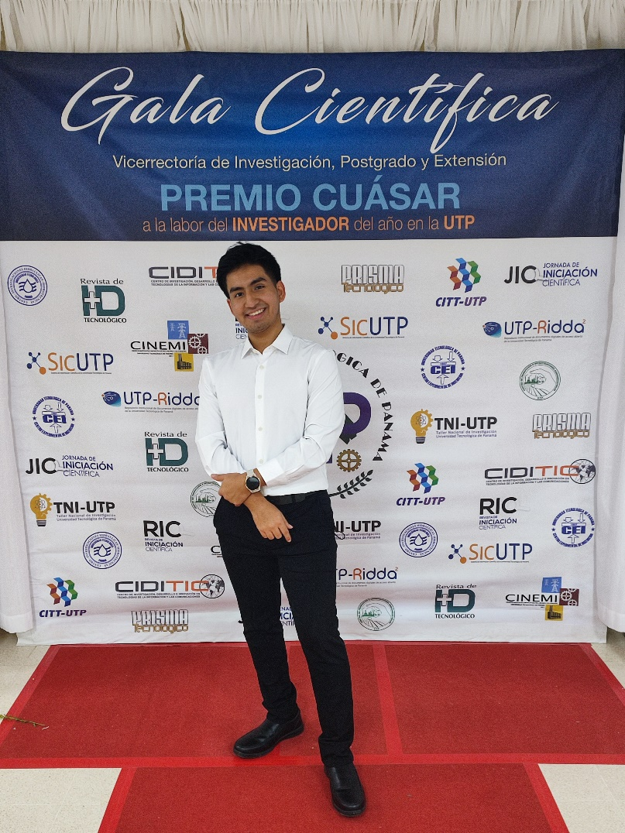

Mi nombre es Fernando Cutire.

Me considero una persona sencilla que le gusta divertirse.

Mis principales intereses son la música, la natación y la tecnología. Dentro de la tecnología está presente temas como desarrollo full stack de aplicaciones y me encanta la estadística así que temas como aprendizaje automatizado, con énfasis en aprendizaje profundo (deep learning) también son de mi interés

Algo que suelo hacer es buscar problemas de todo tipo y resolverlos. Esta es mi principal inspiración para convertirme en ingeniero en sistemas, ya que siento que es la ingeniería que me permitirá resolver más problemas e incluso hacerle frente a los más desafiantes de mi generación ( y bueno el título tampoco me iría nada mal).

Sobre la materia:

A lo largo del último año de mi carrera en Ingeniería de Sistemas en Panamá, tuve la oportunidad de cursar la materia "Diseño e Implementación de Modelos de Inteligencia de Negocios". Esta asignatura se centró en el desarrollo e integración de soluciones completas para la inteligencia de negocios, utilizando diversas técnicas y herramientas que facilitan la toma de decisiones en las empresas. Durante el curso, trabajamos en un proyecto final que permitió aplicar los conocimientos adquiridos y experimentar de primera mano los desafíos y oportunidades que ofrece la inteligencia de negocios en el mundo real.

Leer más en: <https://fernandocutire.com/>